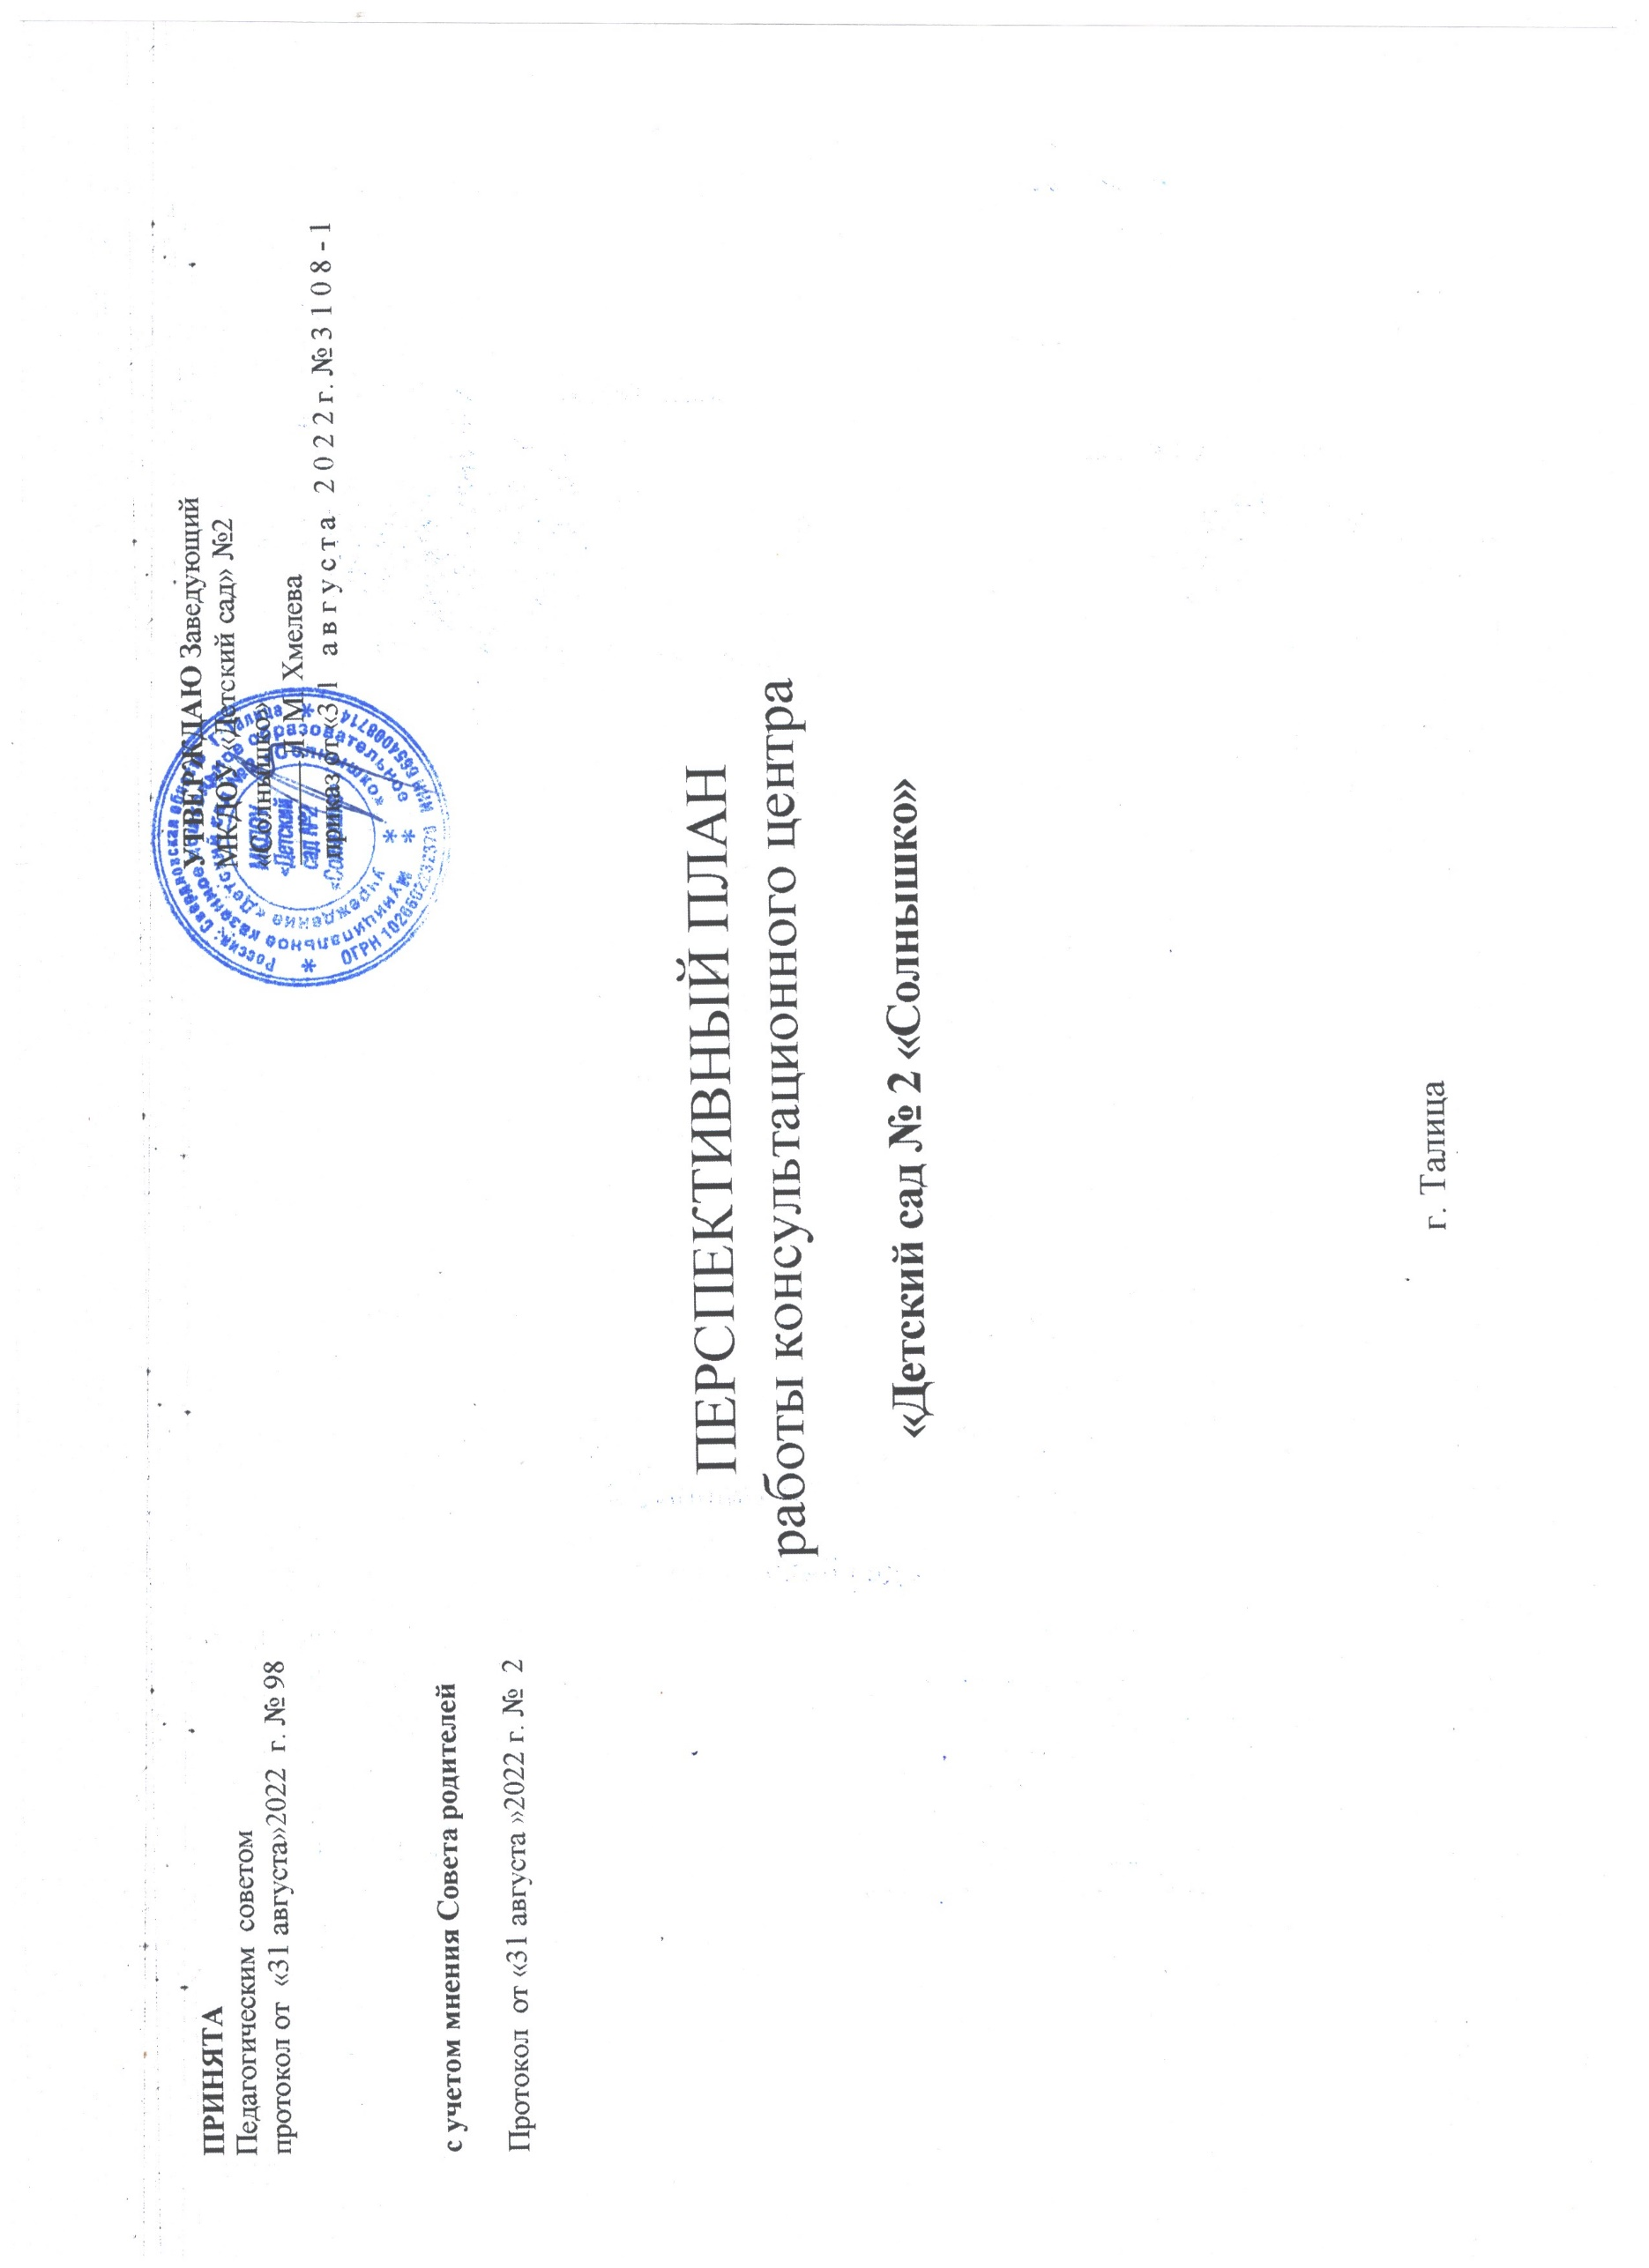

ПРИНЯТА  Педагогическим советом  протокол от «31 августа»2022 г. № 98 | УТВЕРЖДАЮ Заведующий  МКДОУ «Детский сад» №2 «Солнышко»  Л. М. Хмелева  приказ от «31 августа 2022г. № 3108-1
с учетом мнения Совета родителей

Протокол от «31 августа »2022 г. № 2

ПЕРСПЕКТИВНЫЙ ПЛАН
работы консультационного центра

2022-2023 учебный год
«Детский сад № 2 «Солнышко»

г. Талица

№ | Месяц | Основные мероприятия | Ответственные
1. | Сентябрь | 1. Информирование общественности о работе консультационного центра на базе МКДОУ «Детский сад №2 «Солнышко» | Заведующий, воспитатели,  специалисты консультационного центра
 |  | 2. Выявление и приглашение в консультационный центр семей, воспитывающих детей дошкольного возраста.
 |  | 3. Утверждение годового плана работы консультационного центра. Подготовка журнала консультаций.
 |  | 4. Распространение информационного буклета о деятельности консультационного центра, размещение информации на сайте детского сада. | Глушкова Е.Л., старший воспитатель
 |  | 5.Выступление на установочном педагогическом совете:  «Консультационный центр: его функции и действия» | Корякина Н.И., Педагог-психолог
2. | Октябрь | 1. Круглый стол: «Ребенок и детский сад» | Тутарова Е.В.  Воспитатель
 |  | 2. Консультация: «Как подготовить ребёнка к посещению  детского сада» | Корякина Н.И.  Педагог-психолог

 |  | 3. Презентация: «Жизнь в детском саду» | Тутарова Е.В. воспитатель
 |  | 4. Индивидуальная работа по запросу родителей. | Все специалисты  консультационного центра
3. | Ноябрь | Тема: «Физкультурно-оздоровительная работа с дошкольниками» | Зыкина О.М. воспитатель
 |  | 1. Консультация: «Физическое развитие дошкольников».
 |  | 2. Консультация:«Гигиенические навыки и закаливание». | Шевелева Ю.В.  медсестра
 |  | 3. Презентация физкультурно-оздоровительной работы в ДОУ | Горохова Т.Е.  Инструктор физкультуры
 |  | 4. Консультация: «Режим дня дошкольника и его роль в охране  здоровья детей» | Зыкина О.М. воспитатель
 |  | 5. Индивидуальная работа по запросу родителей. | Все специалисты консультационного центра
4. | Декабрь | Тема: «Музыка и ребенок» | Бабинова Т.П.  Музыкальный руководитель  Бабинова Т.П. Музыкальный руководитель
 |  | 1. Консультация: «Внешний вид детей на музыкальном занятии»,
 |  | 2. Консультация: «Как организовать Новогодний праздник дома»
 |  | 3. Консультация:«Классическая музыка в жизни ребёнка»
 |  | 4. Индивидуальная работа по запросу родителей | Все специалисты консультационного центра
 |  | Тема: «Развиваем творческие способности ребенка»

 |  | 1. «Лего конструирование дома » | Бородулина Ю.А.  воспитатель
5. | Январь | 2. Мастер- класс «Нетрадиционные формы рисования» | Балашова Н.С. воспитатель
 |  | 3. Индивидуальная работа по запросу родителей. | Все специалисты  консультационного центра
6. | Февраль | Тема: «Игровая деятельность» | Руднова Н.А. воспитатель
 |  | 1. Консультация: «Игра-ведущий вид детской деятельности»
 |  | 2. Консультация: «Игры дома» | Руднова Н.А.  воспитатель
 |  | 3. Индивидуальная работа по запросу родителей | Все специалисты консультационного центра
7. | Март | Тема: «Речевое развитие» | Гоменюк Е.В. Учитель-логопед
 |  | 1. Консультация: «Правильная речь - залог успеха первоклассника»
 |  | 2. Подбор литературы по познавательно-речевому развитию. | Лаптева М.Ю. воспитатель
 |  | 3. Индивидуальная работа по запросу родителей. | Все специалисты  консультационного центра

8. | Апрель | Тема: « ЗОЖ для детей дошкольного возраста»  1. Консультация: «Питание – залог здорового образа жизни» | Сизикова Т.А.  воспитатель
 |  | 2. Мастер-класс «Здоровьесберегающие технологии –инструмент  для родителей» | Лаптева М.Ю.  воспитатель
 |  | 3. Индивидуальная работа по запросу родителей. | Все специалисты консультационного центра
9. | Май | 1. Итоги работы за год. Аналитический отчёт | Корякина Н.И., Педагог-психолог  Все специалисты консультационного центра
 |  | 2. Совещание при заведующей «Об итогах работы консультативного пункта помощи семьям, воспитывающим детей дошкольного возраста».

